
_______ F o n d a z i o n e _______

CINEMA PER LE SCUOLE 2015/2016
Percorso cinematografico tra storia contemporanea, attualità, letteratura.
Progetto Nuovo Eden|Fondazione Brescia Musei
Commento a cura di Emanuele Galesi-Giornale di Brescia, e Paolo Fossati-critico cinematografico.

Martedì 20 ottobre, ore 9.30_ NUOVO EDEN
IO STO CON LA SPOSA
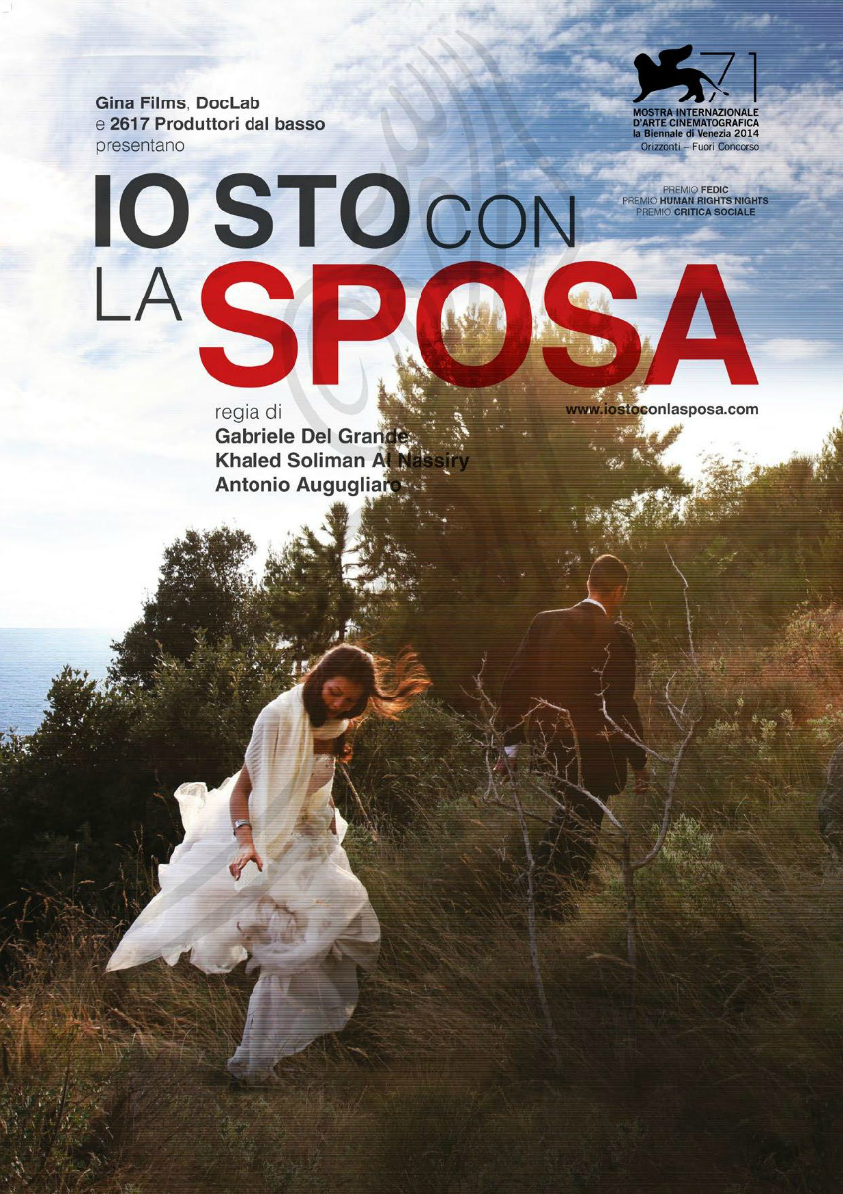
di Antonio Augugliaro, Gabriele Del Grande, Khaled Soliman Al Nassiry. Con Tasneem Fared, Abdallah Sallam, MC Manar Manar. Genere: docu-fiction. Durata: 89'. Italia, Palestina 2014.
Un poeta palestinese siriano e un giornalista italiano incontrano a Milano cinque palestinesi e siriani sbarcati a Lampedusa in fuga dalla guerra, e decidono di aiutarli a proseguire il loro viaggio clandestino verso la Svezia. Per evitare di essere arrestati come contrabbandieri però, decidono di mettere in scena un finto matrimonio coinvolgendo un'amica palestinese che si travestirà da sposa, e una decina di amici italiani e siriani che si travestiranno da invitati. Così mascherati, attraverseranno mezza Europa. Un viaggio carico di emozioni che mostra un'Europa transnazionale, solidale e goliardica. Un film documentario ma anche un'azione politica, una storia reale ma anche fantastica. Perchè il cielo è di tutti.
Temi: immigrazione, integrazione, attualità.
Per chi: scuole secondarie di secondo grado

Giovedì 12 novembre, ore 9.30_NUOVO EDEN
CLASS ENEMY
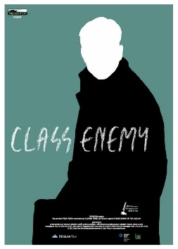
di Rok Bicek. Con Igor Samobor, Natasa Barbara Gracner, Tjasa Zeleznik. Genere: drammatico. Durata: 112. Slovenia 2013
In un liceo sloveno arriva un nuovo professore di tedesco, chiamato a sostituire un’insegnante in maternità. Molto presto il severo metodo d’insegnamento del docente genera un clima di tensione, che si trasforma in un conflitto vero e proprio quando la classe deve affrontare un grave ostacolo. Class Enemy ricorda una partita a scacchi, dove a sfidarsi sono gli alunni e il professore. La ribellione giovanile si oppone così a una vetusta disciplina, la libertà al potere e lo scontro (anche generazionale) cresce sempre di più col passare dei minuti.
Tematiche: scuola, rapporto professori - studente, genitori - figli, adolescenza
Per chi: scuole secondarie secondo grado

Martedì 24 novembre, ore 9.30_NUOVO EDEN
SELMA – la strada per la libertà

di Ava DuVernay. Con David Oyelowo, Tom Wilkinson, Cuba Gooding Jr. Genere: biografico. Durata: 127'. Gran Bretagna 2014
Nella primavera del 1965 una serie di eventi cambiò per sempre il concetto moderno di diritti civili: un gruppo di coraggiosi manifestanti, guidati dal Dr. Martin Luther King Jr., per tre volte tentò di portare a termine una marcia pacifica in Alabama, con l'obiettivo di ottenere l'imprescindibile diritto umano al voto. Selma porta al cinema la forza che è servita per arrivare a quel sofferto momento di giustizia così a lungo atteso. La storia di una voce; quella di un grande leader, di una comunità che trionfa nonostante i tumulti e di una nazione che ambisce a diventare una società migliore.
Tematiche: diritti civili - storia contemporanea
Per chi: scuole secondarie secondo grado

Giovedì 28 gennaio 2016, ore 9.30_NUOVO EDEN
IL GRANDE DITTATORE

di Charles Chaplin. Con Jack Oakie, Charles Chaplin, Paulette Goddard, Henry Daniell. Genere: commedia. Durata: 126’. Usa 1940
Torna nelle sale in una versione restaurata che ne riporta alla luce lo splendore del film più dichiaratamente politico di Charlie Chaplin.
Un piccolo barbiere ebreo di una cittadina tedesca somiglia moltissimo al dittatore che ha dato il via ad una campagna razzista. Al pover'uomo ne capitano di tutti i colori, ma sfruttando la somiglianza si toglie anche qualche soddisfazione.
“Se avessi conosciuto gli orrori dei campi di concentramento tedeschi non avrei potuto fare Il Dittatore; non avrei certo potuto prendermi gioco della follia omicida dei nazisti. Ma ero ben deciso a mettere in ridicolo le loro mistiche scemenze sulla purezza del sangue e della razza. [...] Altre lettere preoccupatissime mi furono spedite dall'ufficio di New York, per implorarmi di non fare il film, dichiarando che non sarebbe mai stato proiettato né in Inghilterra né in America. Ma io ero deciso a portarlo a termine, avessi anche dovuto noleggiare personalmente le sale da proiezione" (Charlie Chaplin).
Tematiche: Storia e Storia del cinema
Per chi: scuole secondarie di primo e secondo grado

Lunedì 1 febbraio, ore 9.30_NUOVO EDEN
DIAMANTE NERO

di Céline Sciamma. Con Karidja Touré, Assa Sylla, Lindsay Karamoh. Genere: drammatico. Durata: 112'. Francia 2014
La storia di una giovanissima protagonista in cerca di un’identità e di un posto nel mondo.
Oppressa da una difficile situazione familiare e emarginata a scuola, Marieme si unisce a un gruppo di tre coetanee dallo spirito libero che le fanno conoscere quell’orgoglio e quella solidarietà che erano sempre mancati nella sua vita. Ma trovare la propria strada verso l’età adulta si rivelerà più difficile del previsto.
Presentato in apertura della Quinzaine des Réalisateurs al Festival di Cannes, Diamante Nero ha ottenuto quattro candidature ai César ed è stato finalista al Premio Lux del Parlamento Europeo.
Tematiche: ricerca identità - ruolo del gruppo - libertà - adolescenza – bullismo
Per chi: scuole secondarie secondo grado e classi terze secondarie primo grado

Giovedì 18 febbraio 2016, ore 9.30_NUOVO EDEN
MARAVIGLIOSO BOCCACCIO
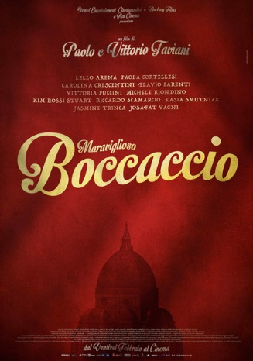
di Paolo Taviani, Vittorio Taviani. Con Lello Arena, Paola Cortellesi, Carolina Crescentini. Genere: drammatico. Durata: 120'. Italia 2015
Sullo sfondo di una Firenze trecentesca colpita dalla peste, dieci giovani si rifugiano in campagna e impiegano il tempo raccontandosi brevi storie. Tutte hanno un unico, grande protagonista: l'amore, nelle sue innumerevoli sfumature, il migliore antidoto contro le sofferenze e le incertezze di un'epoca. Con un cast d'eccezione, il film recupera l'operazione sulla narrativa medievale fatta da Boccaccio che rielabora per dar forma ai nuovi valori di una borghesia laica e orgogliosa mentre sfrutta la ricostruzione della peste a Firenze per ribadire la forza della narrazione come antidoto alla contaminazione dei tempi.
Tematiche: letteratura; il rapporto letteratura e cinema
Per chi: scuole secondarie secondo grado

Lunedì 29 febbraio 2016, ore 9.30_NUOVO EDEN
LA FAMIGLIA BELIER

di Eric Lartigau. Con Karin Viard, François Damiens, Eric Elmosnino. Genere: commedia. Durata: 100’. Francia 2014
Nella famiglia Bélier, sono tutti sordi tranne Paula, che ha 16 anni. Nella vita di tutti i giorni, Paula svolge il ruolo indispensabile di interprete dei suoi genitori, in particolare nella gestione della fattoria di famiglia.
Quasi per caso Paula scopre di avere un talento, paradossale per la famiglia da cui proviene: una bellissima voce che rappresenta una specie di tradimento nei confronti dei genitori che non ne hanno accesso. Un giorno, incoraggiata dal professore di musica che ha scoperto che possiede un dono per il canto, decide di prepararsi per partecipare al concorso canoro di Radio France. Una scelta di vita che per lei comporterebbe l'allontanamento dalla sua famiglia e l'inevitabile passaggio verso l`età adulta.
Tematiche: diversità, adolescenza, rapporto insegnante-allievo e genitori –figli.
Per chi: scuole secondarie di primo e secondo grado

Venerdì 4 marzo 2016, ore 9.30_NUOVO EDEN
TIMBUKTU

di Abderrahmane Sissako. Con Ibrahim Ahmed, Toulou Kiki, Abel Jafri. Genere: drammatico. Durata: 97’. Mauritania, Francia 2014
Non lontano da Timbuktu, occupata dai fondamentalisti religiosi, in una tenda tra le dune sabbiose vive Kidane, in pace con la moglie Satima, la figlia Toya e il dodicenne Issan, il giovanissimo guardiano della loro mandria di buoi. In paese le persone soffrono sottomesse al regime di terrore imposto dai jihadisti determinati a controllare le loro vite. Musica, risate, sigarette e addirittura il calcio sono stati vietati. Le donne sono state obbligate a mettere il velo ma conservano la propria dignità. Ogni giorno una nuova corte improvvisata emette tragiche e assurde sentenze. Kidane e la sua famiglia riescono inizialmente a sottrarsi al caos che incombe su Timbuktu. Ma il loro destino muta improvvisamente quando Kidane uccide accidentalmente Amadou, il pastore che aveva macellato “Gps”, il bue della mandria a cui erano più affezionati. Kidane sa che dovrà affrontare la corte e la nuova legge che hanno portato gli invasori.
Tematiche: mondi lontani, attualità
Per chi: scuole secondarie secondo grado

Martedì 15 marzo 2016, ore 9.30_NUOVO EDEN
SQUOLA DI BABELE

di Julie Bertuccelli. Genere: Documentario. Durata 89’ Francia 2014
A Parigi, nel decimo distretto, c’è la Scuola di La Grange aux Belles che comprende anche la cosiddetta classe di accoglienza. Qui l’insegnante Brigitte Cervoni fa di tutto per insegnare l’uso parlato del francese a 24 studenti, tra gli 11 e i 15 anni, provenienti da 24 diverse nazionalità. In un ampio microcosmo, alcuni riescono già ad esprimersi in modo soddisfacente, per altri la lingua è il primo passo verso l’integrazione. Nell’anno di silenziosi appostamenti all’interno della classe d’accueil, Julie Bertuccelli punta a cogliere il progressivo disgregarsi del muro tra ragazzi e insegnante. Settimana dopo settimana si crea un ponte fra scuola e famiglie d’origine, con le varie storie dei ragazzi cinesi, magrebini, libanesi, slavi, brasiliani, irlandesi che si fanno più nitide man mano che i rapporti con l’insegnante si fanno più aperti e che questa diviene un personaggio sempre più presente e importante.
Tematiche: integrazione, scuola, rapporto insegnante-allievo
Per chi: scuole secondarie di primo e secondo grado

Lunedì 21 marzo 2016, ore 9.30_NUOVO EDEN
ANIME NERE

di Francesco Munzi. Con Marco Leonardi, Peppino Mazzotta, Fabrizio Ferracane. Genere: drammatico. Durata: 103’. Italia, Francia 2014
La parabola esistenziale di tre giovani figli dell'Aspromonte che, bramosi di conquistare una vita diversa da quella ricevuta in dote, intraprendono un cammino fuori dalle regole. Danno e subiscono violenza, in un crescendo febbrile che dilagherà sempre più lontano: dal nord Italia all'Europa. Sono contigui alla 'ndrangheta. E cattivi. Ma alla loro cattiveria hanno contribuito in tanti. La distinzione fra il bene e il male è però netta, impietosa, anche se nella loro vita, oltre alla violenza e al dolore, c'è una realtà inaspettata, fatta di affetti, amore, arcaicità. Un noir mozzafiato, esploso dal ventre della Locride, pieno di segreti malcelati.
Tematiche: mafia, Italia contemporanea, sguardi sulla società.
Per chi: scuole secondarie di secondo grado

Martedì 12 aprile 2016, ore 9.30_ CINEMA MORETTO
MACBETH

di Justin Kurzel. Con Michael Fassbender, Jack Reynor, Marion Cotillard. Genere: drammatico. Durata: 113’. Gran Bretagna 2015
Macbeth, valoroso condottiero, cede alla propria sete di potere per seguire la profezia che lo ha indicato come il futuro re di Scozia, fomentato dalla moglie la cui ambizione è assai più intensa e frustrata della propria. L'ascesa al trono di Macbeth prevede l'eliminazione fisica del reggente in carica, e sarà seguita da una serie di delitti sempre più efferati, poichè l'uomo, divorato da dubbi e paure, vede ostacoli in chiunque. E Lady Macbeth si renderà conto di aver creato un mostro che non può più controllare.
Un adattamento rigoroso, canonico, esteticamente ammirevole e storicamente corretto della famosa tragedia di William Shakespeare nell’anno del cinquecentesimo anniversario della scomparsa.
Tematiche: Letteratura; il rapporto letteratura e cinema
Per chi: scuole secondarie di secondo grado

Mercoledì 4 maggio 2016, ore 9.30_ CINEMA MORETTO
IL PICCOLO PRINCIPE


di Mark Osborne. Genere: animazione. Durata: 107’. Francia 2015
Tratto dall’omonimo e popolarissimo libro per ragazzi di Antoine de Saint-Exupéry. A 71 anni dalla sua pubblicazione, Il Piccolo Principe ha venduto 145 milioni di copie nel mondo (16 milioni soltanto in Italia) ed è stato tradotto in più di 270 lingue e dialetti. Dopo la Bibbia, il libro più tradotto nel mondo.
Valori universali e senza tempo quelli narrati nel capolavoro di Saint-Exupéry: il rispetto della persona e della diversità, la salvaguardia dell’ambiente, la pace. Una favola che appassiona senza sosta generazioni di lettori di ogni età. Presentato all’ultimo Festival di Cannes, Il Piccolo principe è in assoluto uno dei progetti di animazione più attesi dell’anno.
Tematiche: Letteratura; la rivisitazione di un grande classico in animazione.
Per chi: scuole primarie e secondarie di primo grado

Tutte le proiezioni saranno introdotte dai critici cinematografici Paolo Fossati ed Emanuele Galesi.
I dibattiti al termine delle proiezioni avranno una durata di circa trenta minuti.
Le proiezioni si svolgeranno in orario scolastico tra cinema Nuovo Eden (via Nino Bixio, 9 Brescia) e Cinema Moretto (via Moretto, 71 Brescia) .

Costi:
Costo proiezione presso Nuovo Eden: 3,50 € cad.
Costo proiezione presso Cinema Moretto: 4,50 € cad.
Gratuito per due accompagnatori per classe

Informazioni :
Nuovo Eden – via Nino Bixio, 9 25122 Brescia
Tel 030 8379403 e fax 030.8379404
www.nuovoeden.it; didattica@nuovoeden.it
Referente Anna Valenti

Prenotazioni:
Centro prenotazioni
CUP – Museo di Santa Giulia
Tel. 030.2977833-34
Fax 030.2978222
www.bresciamusei.com; santagiulia@bresciamusei.com
E’ POSSIBILE CONSULTARE IL PROGRAMMA COMPLETO DEI FILM CON SCHEDE, IMMAGINI E TRAILER, SUL SITO WWW.NUOVOEDEN.IT.

Cinema per le Scuole rientra nel progetto di attività educative organizzate dalla Fondazione Brescia Musei. Per informazioni www.bresciamusei.com

Novità!

CIACK, AZIONE! CINEMA E MUSEO

Fondazione Brescia Musei arricchisce con una nuova sezione il programma dedicato al mondo scolastico.
In occasione del grande evento Roma e le genti del Po. Un incontro tra culture III – I a. C. sarà possibile rivivere l’epopea della conquista della Gallia cisalpina attraverso le immagini epiche del grande schermo. Alla proiezione nel Cinema Nuovo Eden farà seguito una coinvolgente attività didattica relativa ai preziosi materiali esposti nella mostra attualmente in corso nel Museo di Santa Giulia.

SCUOLA PRIMARIA
Mercoledì’ 11 novembre 2015, ore 9.00_Nuovo Eden
ASTERIX E IL REGNO DEGLI DEI

di Alexandre Astier, Louis Clichy. Genere: animazione, durata 85 min. - Francia 2014.
Asterix, Obelix e compagni tornano in questa nuova pellicola d'animazione, la prima realizzata completamente in computer grafica. Si tratta della trasposizione animata del diciassettesimo albo della serie e racconta di un nuovo pericolo che incombe sui Galli. Privandoli della loro principale risorsa, il bosco, e nel tentativo di indebolirli e "civilizzarli", Cesare decide di costruire proprio fuori dal loro villaggio una zona residenziale per nobili romani chiamata "il regno degli Dei". I quali naturalmente vanno al villaggio per rifornirsi, alterando così abitudini ed equilibri. Tra tutti solo Panoramix, Asterix ed Obelix si accorgono del pericolo e come sempre toccherà ai nostri eroi salvare la situazione.

Ore 11 Roma e le genti del Po. Un incontro tra culture III – I a. C. _Museo di Santa Giulia
MODE E MODI DI UN POPOLO CELTICO
laboratorio
Il laboratorio introduce alla conoscenza dei costumi dei celti Cenomani, ricostruibili attraverso i reperti tratti da sepolture scoperte nel territorio bresciano. Partendo dall’esame delle testimonianze iconografiche e degli oggetti del corredo funerario, si prova a completare l’abbigliamento e l’ornamento di una donna e di un guerriero celtici.

SCUOLA SECONDARIA 1°
Martedì 4 novembre 2015, ore 9.00_Nuovo Eden
ANNIBALE
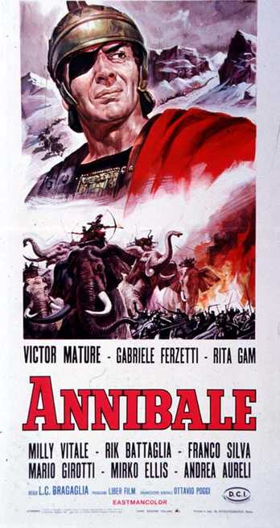
di Carlo Ludovico Bragaglia, Edgar G. Ulmer. Con Victor Mature, Gabriele Ferzetti, Terence Hill. Genere: storico, durata 95 min. – Italia 1959
Dopo aver varcato le Alpi col proprio esercito e i suoi elefanti, Annibale scende in Italia, dove alcuni capi di tribù sparse chiedono di allearsi con lui. La fortunata audacia del cartaginese, che batte regolarmente gli eserciti inviati ad arrestarne la marcia, preoccupa vivamente il Senato romano che affida a Quinto Fabio Massimo il compito di sconfiggere Annibale, di cui si innamora poi la nipote Silvia. A fermare il condottiero sarà solo la notizia della sconfitta e della morte del fratello Asdrubale. Il racconto del mitico generale cartaginese, in un classico del cinema italiano.
Ore 11 Roma e le genti del Po. Un incontro tra culture III – I a. C._Museo di Santa Giulia
ROMA E LE GENTI DEL PO. NUOVI INCONTRI NUOVE ABITUDINI
laboratorio
Il processo che vide protagonisti Roma e le genti del Po fu una vicenda che portò ad una trasformazione sociale, culturale ma anche strutturale del territorio. Scontri ma anche incontri e scambi hanno portato ad una profonda integrazione introducendo così nuovi costumi, nuove abitudini, nuove espressioni artistiche. Alcuni preziosi oggetti in mostra sono stimolo a sperimentazioni che portano alla conoscenza di materiali, tecniche e modelli iconografici propri delle culture dei popoli indigeni che i romani si trovarono ad affrontare.

SCUOLA SECONDARIA 2°
Martedì 1 dicembre 2015, ore 9.00_Nuovo Eden
GIULIO CESARE

di Joseph L. Mankiewicz. Con Deborah Kerr, Marlon Brando, James Mason. Genere: storico, durata 120 min. – Usa 1953
Giulio Cesare, dittatore romano, viene ucciso in una congiura alle Idi di Marzo. I suoi assassini tentano invano di sollevare il popolo che, convinto dal discorso di Marco Antonio, vuole la testa dei colpevoli. Questi fuggono e riescono a reclutare un esercito; a Filippi, tuttavia, sono sconfitti. Cassio e Bruto, i principali responsabili del colpo di Stato, si suicidano.
Trasposizione cinematografica dell'omonima tragedia di Shakespeare, è un adattamento intelligente e fedele.
Un grande classico, nominato a quattro Oscar, reso ancora più pregevole dal notevole cast.

Ore 11.30 Roma e le genti del Po. Un incontro tra culture III – I a. C._Museo di Santa Giulia
TI RACCONTO I CELTI
percorso tematico
Dopo un breve inquadramento storico, il percorso illustra usi e costumi dei celti Cenomani attraverso la comparazione tra le testimonianze archeologiche esposte in mostra e le fonti scritte di autori antichi che tracciano il ritratto di questo popolo.

Visione film e ingresso al museo con attività didattica: € 9 cad.
Gratuito per due accompagnatori per classe.

NOVITA’:

Grazie alla collaborazione con Trenord le scuole che parteciperanno alle proiezioni di Cinema per le scuole avranno diritto ad una tariffa agevolata sul biglietto del treno: sconto del 50% per ragazzi dai 4 ai 13 anni e sconto del 20% per i ragazzi dai 14 ai 18 anni.

Quest’anno la APP EDEN CLASS permetterà di partecipare ad un concorso con estrazione di bellissimi premi legati al mondo del cinema!

